Salate

Rotebetesalat
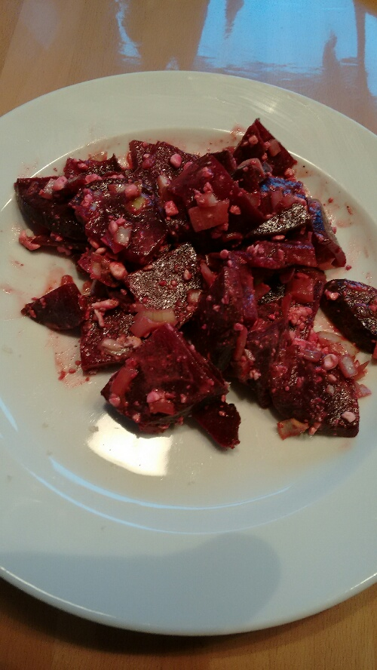img_20180125_164526.jpg

Rote Beete Salat mit Linsen

Rote Beete Salat mit Linsen
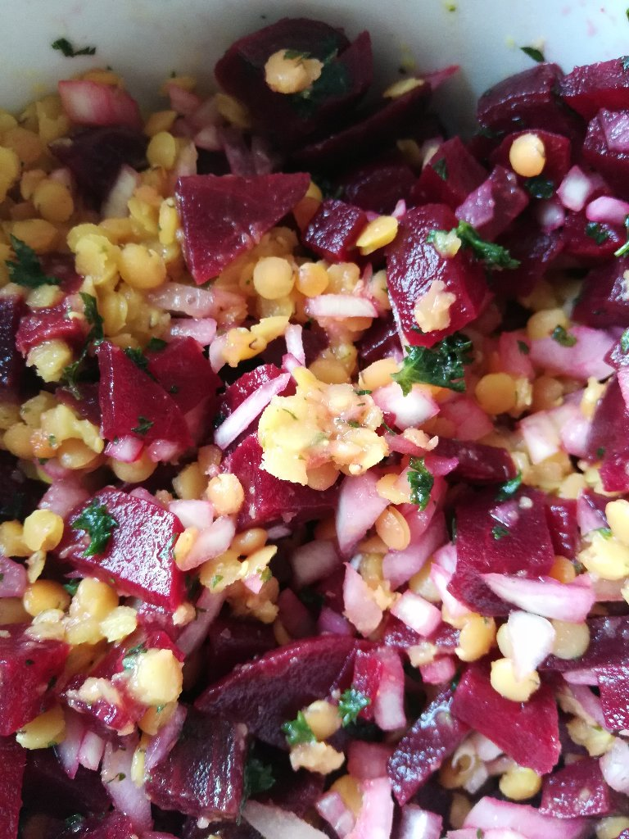
Zutaten:
200g rote Linsen
4 Frühlingszwiebeln
Petersilie
400g gekochte Rote Beete
350ml Gemüsebrühe
1TL Senf
3 EL Apfelessig
3 EL Olivenöl
1 TL Currypulver
1 TL Kreuzkümmel
1 EL Honig
Salz u. Pfeffer
1 EL Öl im Topf erhitzen, und die Linsen darin mit Kümmel u. Curry andünsten.
Mit der Brühe ablöschen u. ca. 8 - 10 Min köcheln.
Die Rote Beete in Stücke schneiden, Zwiebeln schneiden.
Dressing aus Senf, Honik, Essig, Salz u. Pfeffer mit Öl mischen,
danach alles miteinander vermengen.

Linsensalat mit Fenchel
Zutaten:
1 Zwiebel
3 Möhren
1 Fenchel
2 Knoblauchzehen
200g rote Linsen
Salz, Öl
80ml Orangensaft
1 EL Essig
1 TL Honig
1 TL Senf
1 TL Currypulver
Chilly Pulver
Petersilie
eventuell auch etwas Kreuzkümmel
Zubereitung:
die Zwiebel, die Möhren u. den Fenchel fein würfeln.
Knoblauch fein schneiden
die Linsen in Salzwasser ca. 8 Min bissfest garen
Zwiebel, Möhren u. Fenchelwürfel ca. 5 Min andünsten und dann den Knoblauch untermischen
Dressing aus Orangensaft, Essig, Honig, Senf, Curry, Salz u. Chilly-Pulver herstellen.
Die Linsen, das Gemüse u. das Dressing mischen,
abschmecken u. mit gehackter Petersilie bestreuen.

Krautsalat
https://bbqpit.de/rezepte/coleslaw-amerikanischer-krautsalat/

Sauerkraut
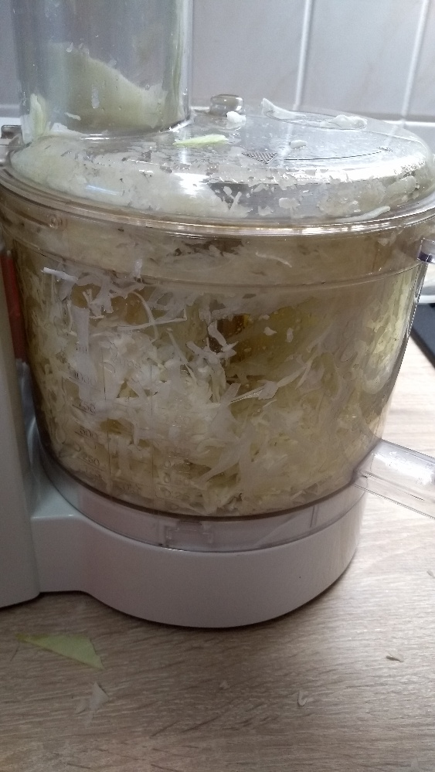
fein geschnitten
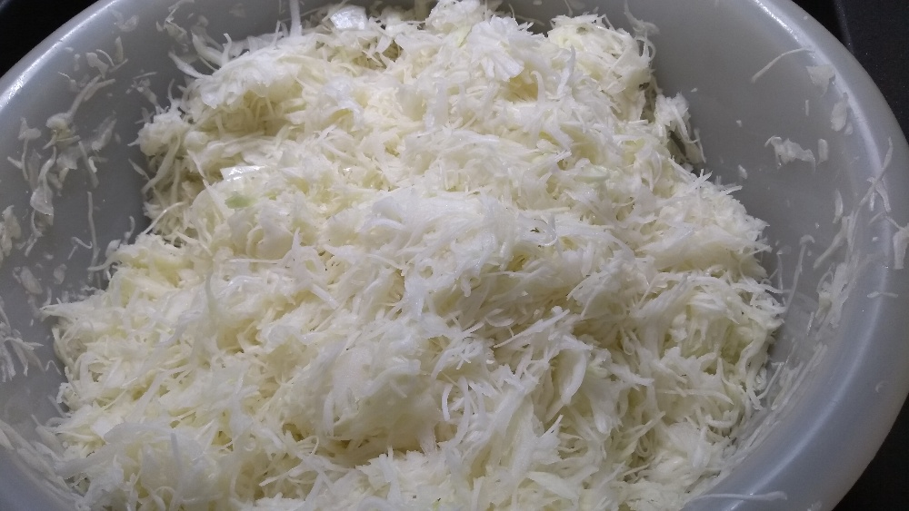
In der Schüssel das Kraut salzen
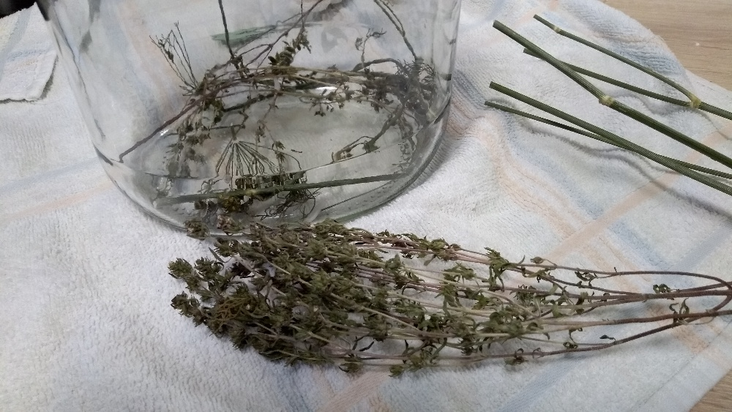
Gewürze hinzu: Dill, Bohnenkraut
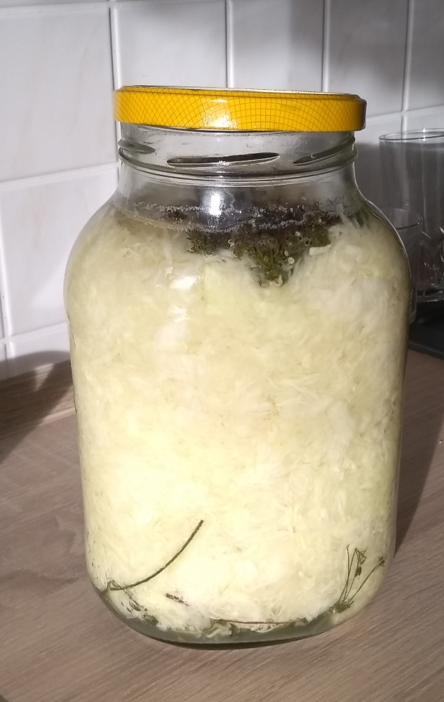
das Kraut verliert verliert einiges an Flüssigket - kann anderweitig verwendet werden, in das 2,5 Liter Glas füllen, den Deckel nicht dicht verschließen, sauer werden lassen

